# КИЇВСЬКИЙ НАЦІОНАЛЬНИЙ УНІВЕРСИТЕТ імені ТАРАСА ШЕВЧЕНКА



## ФАКУЛЬТЕТ ІНФОРМАЦІЙНИХ ТЕХНОЛОГІЙ

**Кафедра прикладних інформаційних систем**

**Звіт**

до виконання лабораторної роботи № 7

з дисципліни «**Пакети прикладних програм**»

на тему:

«Розв'язання задачі лінійного програмування в середовищі MathCad»

ВАРІАНТ № 17

**Виконано:**

студ. групи ПП-32, підгрупа 2

Шевлюк Вікторія

**Перевірено:**

Жихарева Юлія Ігорівна

**Київ – 2022**

**Тема:** набуття навичок розв'язування задач лінійного програмування (ЛП) у програмі MathCad

**Завдання 1**



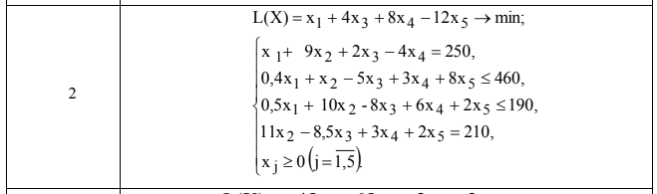

**Завдання 1**

Задаємо рівняння моделі, яку ми будемо максимізувати і будь-яку змінну для x5. (Перед цим ORIGIN := 1).



Введемо межі моделі лінійного програмування



Змінні x і f набувають наступні значення; результат максимізації:

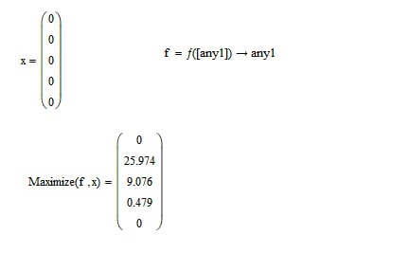

**Висновки**

В даній лабораторній роботі я навчилась та відпрацювала на практиці задачі роботу з пакетом прикладних програм Mathcad Prime.

Я вивчила теоретичні відомості та формули для роботи з даним типом задач. Головною особливістю ППП являється те, що ми маємо в наявності готові інструменти для роботи з математичними сутностями.

Для роботи з функціями та їх похідними і границями потрібно було встановити пакет прикладних програм Mathcad Prime. З допомогою даних електронних інструментів було здійснено обчислення з використанням матриць відповідно до завдання.

Після цього було виконано завдання згідно з варіантом.

У правильності результатів роботи можна переконатися, провівши відповідні обчислення.

Під час проведення лабораторної роботи №7 я, отримавши умови задачі та дані для оперування, розв’язала дані задачі та отримала відповіді.

Зважаючи на результати та власний досвід, вважаю мету роботи досягнутою, а завдання — виконаним.